Организация питания
в МОБУ СОШ с. Янгантау
Ссылка на Инстаграм организатора питания
ООО Комбинат питания «Салаватский»
….
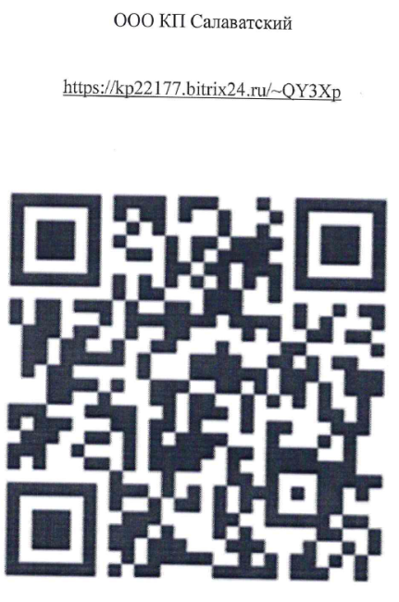

- Контакты для обращения:
- Директор МОБУ СОШ с. Янгантау : Гимранов Фиргат Факелович
8 (34777) 2-81-70
- Ответственный за организацию питания : Латыпова Юлия Рафиковна

